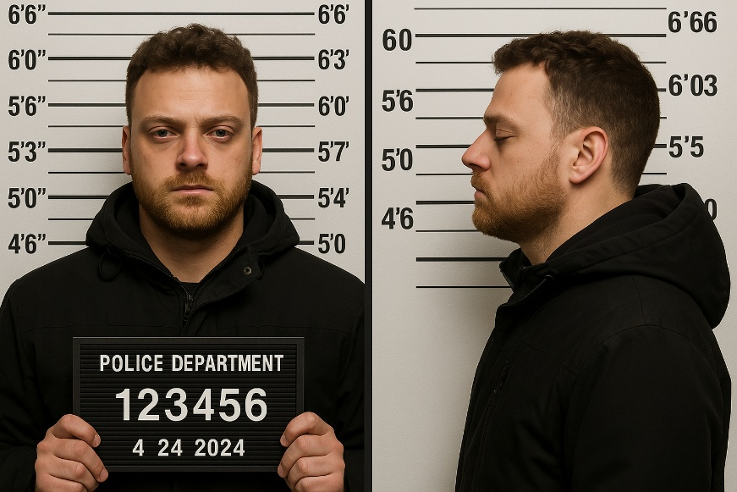
HLEDANÁ OSOBA
Jméno: Jiří Kajnar
Přezdívka: „Sniper“
Rok vyšetřování: 1999
Místní příslušnost: Policejní ředitelství hl. m. Prahy
Spisová značka: PŘ–1999/JK–17

1. IDENTIFIKAČNÍ ZÁZNAM
Datum narození: 4. 9. 1970
Místo narození: Praha
Státní příslušnost: Česká republika
Poslední známá adresa: Praha 3 – Žižkov, ul. Jeseniova 45
Rodinný stav: Rozvedený
Zaměstnání: Příležitostné práce v zásilkových depozitech, krátkodobé brigády (neověřeno)
Zdravotní stav: Bez dlouhodobých diagnóz; známé užívání alkoholu a sedativ.
Kriminální minulost
Evidován pro výtržnictví, drobné majetkové delikty, držení teleskopického obušku a opakované narušování veřejného pořádku.

2. PROFIL A ZPŮSOB JEDNÁNÍ
Kajnar je charakterizován jako introvertní, avšak impulzivní pachatel s tendencí k plánování útoků předem. Projevuje se u něj výrazná potřeba kontroly nad prostředím i obětí. Při jednání je chladný, až odměřený. Podle několika svědectví má schopnost splynout s davem, což odpovídá jeho nenápadnému vzhledu.
Jeho trestná činnost se vyznačuje dvěma hlavními oblastmi:
- sexuálně motivované útoky na vybrané cílové skupiny,
- násilné a majetkové trestné činy se stupňující se agresivitou.

3. PŘEHLED SEXUÁLNĚ MOTIVOVANÝCH NAPADENÍ
Období: únor – listopad 1999
Místa: Praha 2, 3, 7
3.1 Popis obětí
Policie eviduje tři nahlášené případy napadení žen splňujících shodný profil:
- štíhlá postava,
- hnědé vlasy,
- věk 20–30 let
Vzhledem k tomu, že většina sexuálně motivovaných útoků nebývá oznámena, existuje podezření, že počet obětí je vyšší.
3.2 Průběh útoků
Útoky probíhaly v blízkosti tramvajových zastávek nebo v postranních ulicích během večerních hodin. Pachatel oběť sledoval, následně ji uchopil zezadu a strhl mimo hlavní komunikaci. Policie má záznamy o použití nože k zastrašení, nikoliv k fyzickému zranění.
3.3 Důkazní materiály
- Popisy pachatele od poškozených odpovídají Kajnarově výšce, účesu i držení těla.
- V jednom případě nalezena stopa bot shodná s typem obuvi zajištěné v Kajnarově bytě.
- Výpověď svědkyně z Prahy 3, která uvedla, že dotyčného muže viděla několikrát sledovat ženy u stanice Viktoria Žižkov.

4. OZBROJENÁ LOUPEŽ NA BENZÍNOVÉ STANICI
Datum: 18. 7. 1999
Místo: Praha 9 – Vysočany
4.1 Průběh události
Kamerový systém zachytil osobu s kuklou, která vešla do prodejny, namířila na obsluhu střelnou zbraň neznámé výroby a vyžadovala vydání hotovosti. Pachatel utekl směrem k železniční trati.
4.2 Důkazní zjištění
- Přestože byla použita kukla, postava pachatele a proporce oblečení odpovídají Kajnarovi.
- Analýza pohybu (způsob chůze, držení paží) se shoduje s jeho profilem.
- V opuštěném skladu poblíž trati nalezen batoh obsahující kuklu a prázdnou peněženku; na zipu zjištěn částečný otisk, který může patřit Kajnarovi (probíhá porovnání).

5. KAPSÁŘSTVÍ A DROBNÉ MAJETKOVÉ DELIKTY
Období: květen – říjen 1999
Místa: Praha 1, Praha 3
5.1 Popis činnosti
Kajnar se pohyboval v přeplněných ulicích a městské dopravě, kde se soustředil na turisty a osoby s neuzavřenými taškami. Odcizoval hlavně peněženky a malé elektronické předměty.
5.2 Zajištěné předměty
Při domovní prohlídce nalezeny tři dámské peněženky a dvě videokamery pocházející z hlášených krádeží.

6. NAPOJENÍ NA RADOVANA KOČÍŘE
Je známá jejich dřívější spolupráce při majetkové kriminalitě, zejména sklepních vykrádačkách na Praze 3 v roce 1997. Oba byli opakovaně viděni v restauracích a hernách v okolí Ohrady.
Zda jsou nadále v kontaktu, není potvrzeno. Existuje však možnost, že Kajnar od Kočíře získal některé nástroje, které byly použity při vloupáních.
6.1 Prověřované hypotézy
- sdílení informací o pohybu policie,
- poskytování materiálu ke krádežím (rukavice, páčidla),
- vzájemné krytí při výsleších.

7. ZÁZNAM O POHYBU A MONITORINGU V PRAZE
Kajnar se v létě 1999 zdržoval převážně v okolí Žižkova a Vinohrad. Během podzimu přešel do oblastí blíže k centru, zejména Václavské náměstí a Hlavní nádraží, kde docházelo k četnějším kapsářským incidentům.
Byl zaznamenán i v okolí Letné, kde došlo k jednomu z napadení. Je možné, že tato místa volil kvůli snadnému úniku směrem do parku.

8. ZÁVĚREČNÉ SHRNUTÍ A DOPORUČENÍ
Jiří Kajnar je vysoce rizikový pachatel se stupňující se agresivitou. Jeho výběr obětí a chování na místě činu ukazuje na schopnost plánování a opakování vzorců.
Doporučení:
- Zavést zvýšený dohled na trase jeho obvyklého pohybu mezi Žižkovem a Letnou.
- Propojit výpovědi obětí s uniformními hlídkami v daných lokalitách.
- Prověřit kamerové záznamy z července a srpna v oblasti Vysočan pro potvrzení účasti při ozbrojené loupeži.
- Zahájit koordinovaný zátah s cílem zadržet Kajnara a získat detailní výpověď.
Vyhotovil:
Npor. Bc. Jaroslav Vach
Oddělení násilné kriminality, PČR Praha

